# MintUI-- Unit03

# 1.学子问答的数据表结构

数据库名称xzqa，编码方式 utf8

## 1.1 xzqa_category

xzqa_category数据表用于存储文章的分类，数据表结构如下：

|  |  |  |  |  |  |  |
| --- | --- | --- | --- | --- | --- | --- |
| 字段名称 | 数据类型 | 是否为空 | 默认值 | 键 | 其他 | 说明 |
| id | SMALLINT UNSIGNED | NO |  | PRIMARY KEY | AUTO_INCREMENT | 文章分类ID |
| category_name | VARCHAR(30) | NO |  | UNIQUE KEY |  | 分类名称 |

## 1.2 xzqa_author

xzqa_author数据表用于存储作者的相关信息，数据表结构如下：

|  |  |  |  |  |  |  |
| --- | --- | --- | --- | --- | --- | --- |
| 字段名称 | 数据类型 | 是否为空 | 默认值 | 键 | 其他 | 说明 |
| id | MEDIUMINT UNSIGNED | NO |  | PRIMARY KEY | AUTO_INCREMENT | 作者ID |
| username | VARCHAR(30) | NO |  | UNIQUE KEY |  | 用户名 |
| password | VARCHAR(32) | NO |  |  |  | 用户密码,采用MD5 |
| nickname | VARCHAR(30) | YES | NULL |  |  | 用户昵称 |
| avatar | VARCHAR(50) | NO | unnamed.jpg |  |  | 用户头像 |
| article_number | MEDIUMINT UNSIGNED | NO | 0 |  |  | 用户发表的文章数量 |

## 1.3 xzqa_article

xzqa_article数据表用于存储文章信息，数据表结构如下：

|  |  |  |  |  |  |  |
| --- | --- | --- | --- | --- | --- | --- |
| 字段名称 | 数据类型 | 是否为空 | 默认值 | 键 | 其他 | 说明 |
| id | INT UNSIGNED | NO |  | PRIMARY KEY | AUTO_INCREMENT | 文章ID |
| subject | VARCHAR(50) | NO |  |  |  | 文章标题 |
| description | VARCHAR(255) | NO |  |  |  | 文章简介 |
| image | VARCHAR(50) | YES |  |  |  | 文章缩略图 |
| content | MEDIUMTEXT | NO |  |  |  | 文章正文 |
| category_id | SMALLINT UNSIGNED | NO |  |  |  | 文章分类ID,外键，参照分类表中的ID字段 |
| author_id | INT UNSIGNED | NO |  |  |  | 作者ID，外键，参照料作者表中的ID |

数据表的ER图如下：

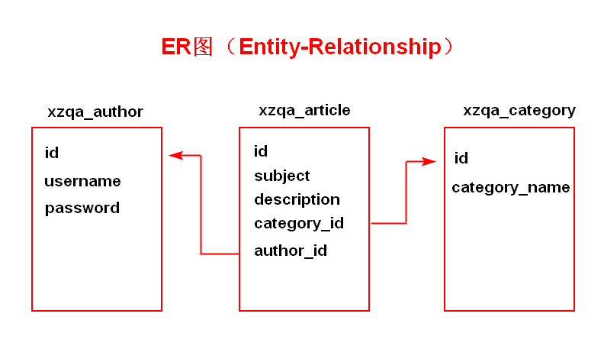

## 1.4 MySQL数据的导入

A.先启动XAMPP，再启动MySQL,最后单击Shell按钮

# fig:

B.在命令提示符下输入以下命令：

mysql -uroot -p < SQL脚本文件的位置及名称

# 2.学子问答项目的实践

## 2.1 顶部选项卡的实现

对于顶部选项卡的数量有两种实现方式：

A.静态的，指在书写<mt-navbar>时固定好其中包含的<mt-tab-item>的数量及内容

B.动态的，指<mt-navbar>中包含的<mt-tab-item>的数量及内容是数据表决定的

**在学子问答项目中包含的xzqa_category数据表用于存储文章的分类，所以其用作决定顶部选项卡的数量及内容。**

## · 在什么情况发向WEB服务器发送请求以获取分类信息?

涉及Vue生命周期的钩子函数：beforeCreate、created、beforeMount、mounted、beforeUpdate、updated、beforeDestroy、destroyed

现在将采用 mounted 钩子函数触发时，发送请求到WEB 服务器，于是在Home.vue中进行如下修改，示例代码如下：

<script>
  
export default{
  
 mounted(){
  
 //
  
 }
  
}
  
</script>

现在既然要向WEB服务器发送请求，请问通过什么来发送请求呢？-- 通过axios发送请求

但是，现在需要进行axios的安装与配置才可以使用，所以：

A.安装Axios

npm install --save axios

B.配置 -- main.js文件内

//导入Axios模块
  
import axios from 'axios';
  
   
//配置Axios的基础地址
  
axios.defaults.baseURL = 'http://127.0.0.1:3000';
  
   
//在Vue的原型上扩展属性
  
Vue.prototype.axios = axios;

**在学子问答项目案例中，Node.js服务器端口为3000**

经过上述的操作，已经完成了Axios的安装与配置，现在可以Home.vue的mounted钩子函数中发送请求了，示例代码如下：

<script>
  
export default{
  
 mounted(){
  
 this.axios.get('/');
  
 }
  
}
  
</script>

此时脚手架的运行结果如下图所示：

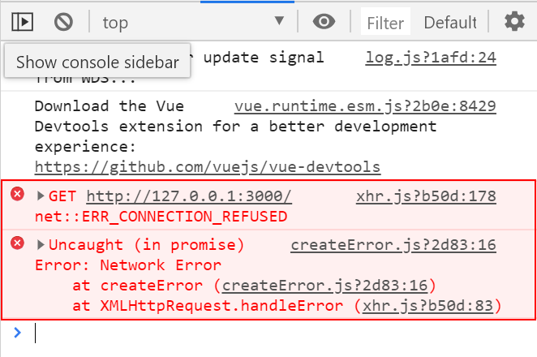

产生上述错误的原因是：根本没有WEB服务器

## · 创建Node服务器

脚本架在发送请求时，指定协议名称为HTTP，所以必须在Node服务器上安装express框架：

npm install --save express

安装成功后，在服务器的根目录下创建app.js，示例代码如下：

//引入Express模块
  
const express = require('express');
  
   
//创建Express实例
  
const server = express();
  
   
//指定服务器的监听端口号
  
server.listen(3000);

在VSCode编辑器的终端中输入 node app.js

此时脚手架的运行结果如下图所示：

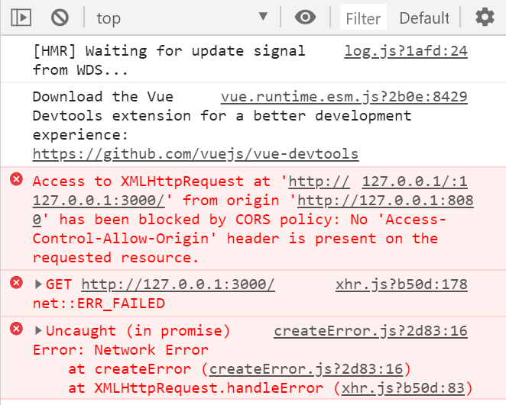

此时出现的错误原因是：脚手架的端口号与服务器端口号不一致而导致的跨域错误！所以：

## · 解决Node服务器的跨域错误

在Node服务器上安装CORS模块并且进行配置：

第一步：安装

npm install --save cors

第二步：配置

//引入Express模块
  
const express = require('express');
  
   
//引入CORS模块
  
   
const cors = require('cors');
  
   
//创建Express实例
  
const server = express();
  
   
//将CORS作为Server的中间件使用
  
server.use(cors({
  
 origin:['http://127.0.0.1:8080','http://localhost:8080']
  
}));
  
   
//指定服务器的监听端口号
  
server.listen(3000);

第三步：重新启动Node服务器

此时脚手架的运行结果如下：

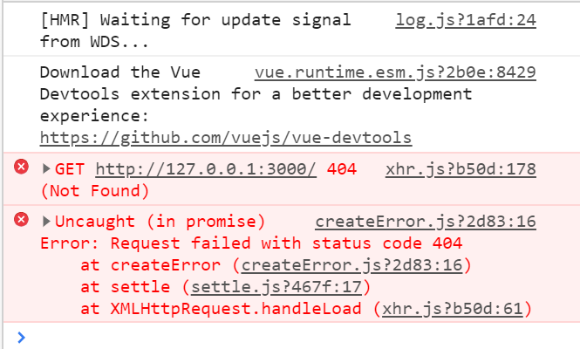

现在产生错误的根本原因是：没有对应的API地址

## · 书写获取全部文章分类信息的API

**规定：获取全部分类信息的API地址为 -- /category，请求方式为GET**

所以现在必须在Node服务器上创建/category的API,并且请求方式为GET，其基本结构如下：

server.get('/category',(req,res)=>{
  
   
});

在当前的/category API地址中要获取数据库中xzqa_category数据表的记录，所以还必须安装MySQL模块，同时进行相关的配置：

第一步：安装MySQL模块

npm install --save mysql

第二步：配置MySQL模块

//引入MySQL模块
  
   
const mysql = require('mysql');
  
   
//创建MySQL连接池
  
const pool = mysql.createPool({
  
 //数据库服务器地址
  
 host:'127.0.0.1',
  
 //数据库用户名
  
 user:'root',
  
 //数据库用户密码
  
 password:'',
  
 //数据库服务器端口号
  
 port:3306,
  
 //数据库名称
  
 database:'xzqa',
  
 //编码方式
  
 charset:'utf8',
  
 //连接限制
  
 connectionLimit:15
  
});

第三步：在/category请求API中，获取数据表的记录并且返回到客户端(脚手架)，示例代码如下：

//获取所有文章分类信息的API
  
server.get('/category',(req,res)=>{
  
 //SQL查询语句
  
 let sql = 'SELECT id,category_name FROM xzqa_category';
  
 //执行SQL查询语句
  
 pool.query(sql,(err,results)=>{
  
 if(err) throw err;
  
 //响应到客户端的信息
  
 res.send({message:'查询成功',code:1,results:results});
  
 });
  
});

第四步：重新启动Node服务器

此时脚手架的运行结果如下：

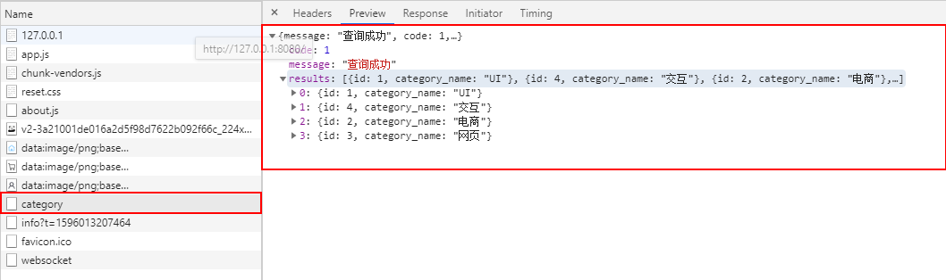

现在已经证明服务器返回了客户端期望的结果！！！

但是客户端还没有接收并且在页面组件中显示该结果信息，所以：

## · 在客户端接收并显示显示信息

在刚刚发送请求的代码如下：

mounted(){
  
 this.axios.get('/category');
  
}

所以现在要接收服务器返回的数据了，示例代码如下：

mounted(){
  
 this.axios.get('/category').then(res=>{
  
 console.log(res.data.results);
  
 });
  
}

此时脚本架的运行结果如下：

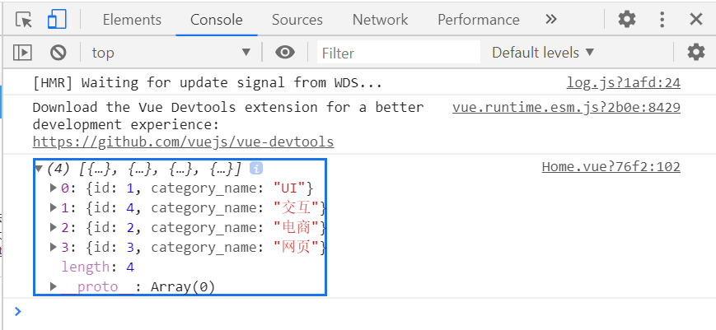

这些数据最终要在页面组件显示的话，必须将其存储Vue的一个变量中，然后再通过v-for指令进行循环输出就可以了，所以：

data(){
  
 return {
  
 //用于存储文章分类信息
  
 category:[]
  
 }
  
}

另外在mounted的钩子函数中应该将服务器返回的数据存储到Vue变量中，示例代码如下：

mounted(){
  
 this.axios.get('/category').then(res=>{
  
 this.category = res.data.results;
  
 });
  
}

最后通过v-for指令来动态决定<mt-tab-item>的数量及内容，示例代码如下：

<mt-navbar v-model="active">
  
 <mt-tab-item
  
 :id="item.id"
  
 v-for="(item,index) of category"
  
 :key="index">
  
 {{item.category_name}}
  
 </mt-tab-item>
  
</mt-navbar>

最后当循环输出之后发现没有任何一个顶部选项卡被选定，根本原因是因为：active变量原来为字符串类型，而现在为数字类型的，所以：需要将原来的active变量的默认值由字符串类型的"1"，改为整数 1 即可。

扩展一步：

面板的数量与顶部选项卡的数量是一致的，所以也应由category变量动态来决定面板的数量，故：

<mt-tab-container v-model="active">
  
 <mt-tab-container-item
  
 :id="item.id"
  
 v-for="(item,index) of category"
  
 :key="index">
  
 <!-- 单一文章信息开始 -->
  
 <div class="InfoItem">
  
 ...
  
 </div>
  
 <!-- 单一文章信息结束 -->
  
 </mt-tab-container-item>
  
   
</mt-tab-container>

作业：

**A.推倒重写**

B.文章列表的业务功能